第三章 期中考试专题复习
1有理数a等于它的倒数,有理数b等于它的相反数,刚a¹⁹⁹⁸+b¹⁹⁹⁸等于 。
『正确案』1
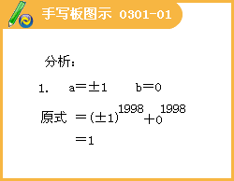
2若19a+98b=0，则ab是（ ）。
A正数 B非正数 C负数 D非负数
『正确案』B
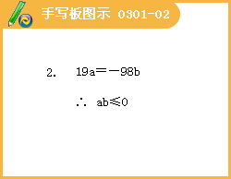
3若（x+2）²+|y-5|=0, 则x-y=
『正确案』-7
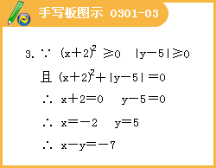
4A、B两地相距6987000m,用科学记数法表示为 km; 近似数230精确到 位,它的有效数字是 ；用四舍五入法求1549的近似数（保留两个有效数字）是 。
『正确案』6987×10³km；百分位；2,3,0；15×10³
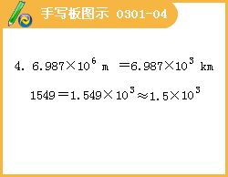
5绝对值大于17而不大于4的整数有
『正确案』-4，-3，-2，2，3，4
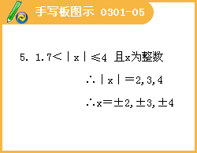
6（1）设a＜0,b＞0,且,|a|＞|b|,用“＜”把a、-a、b、-b连接起来为 。
（2）设a＜0,b＞0,且a+b＜0, 用“＜”把a、-a、b、-b连接起来为 。
（3）设ab＜0, 且a+b＜0, 用“＜”把a、-a、b、-b连接起来为 。
『正确案』（1）a＜-b＜b＜-a
（2）a＜-b＜b＜-a
（3）a＜-b＜b＜-a
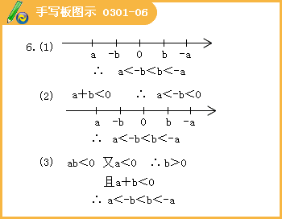
7已知a＜0,b＜0, c＞0,|c|＞|a|,|b|＞|c|,用“＜”把a、-a、b、-b、c、-c连接起来为 。
『正确案』b＜-c＜a＜c-a＜c＜-b
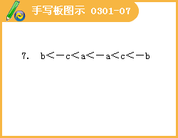
8a、b、c、d是互不相等的有理数，且｜a-b｜=｜b-c｜=｜c-d｜=1,则｜a-d｜= 。
『正确案』3
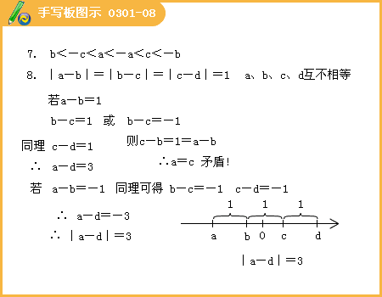
9代数式｜x+11｜+|x-12|+|x+13|的最小值为 ，此时x= 。
『正确案』25；11
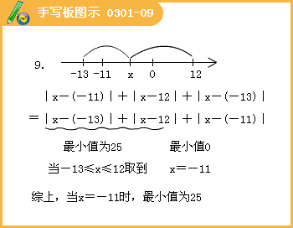
10代数式｜x+2｜+|x-2|+|x+3|+|x-1|的最小值为 。
『正确案』8
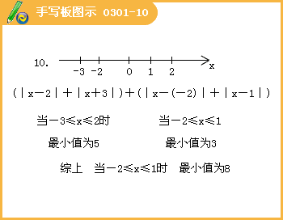
11在数轴上表示数a的点到原点的距离为3，则a-3＝ 。
『正确案』0或-6

12在数轴上，若点P表示-2,则距P点5个单位长的点表示的数是 。
『正确案』-7或3
13已知数轴上有A、B两点，A、B之间的距离为1，点A与原点O的距离为3，则所有满足条件的点B与原点O的距离的和为 。
『正确案』12
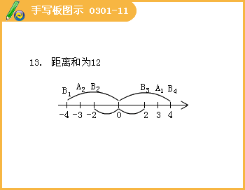
14（1）已知：|x|=4，|y|=3,且xy＜0,则x-y= 。
（2）已知：|x|=4，|y|=3,且x＜y, 则x-y= 。
（3）已知：|x|=4，y²=9,且|x-y|=y-x, 则x-y= 。
（4）已知：|x|=4，y²=9, 则x-y= 。
『正确案』1）-7或7；
（2）-1或-7；
（3）1或7；
（4）-7或-1或1或7
15计算下列各题：
（1）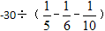
『正确案』450

（2）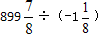
『正确案』

（3）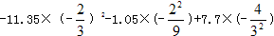
『正确案』-8
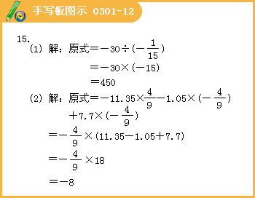
（4）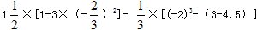
『正确案』
（5）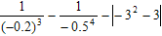
『正确案』-121
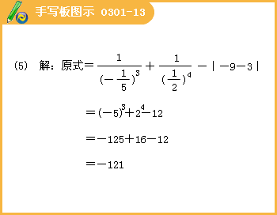
（6）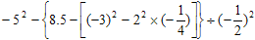
『正确案』-19
（7）{10+[（1-11）²×10-10]³÷99³}²
『正确案』81

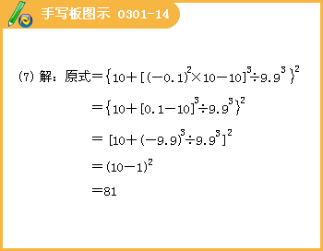

（8）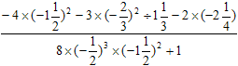
『正确案』44

16观察下面三行数，
2，-4，8，-16，32，-64，… ①
-2，-8，4，-20，28，-68，… ②
-1，2，-4，8，-16，32，… ③
（1）第①行第10个数是多少？
（2）第②③行数与第①行分别有什么关系？
（3）取每行第10个数，计算这三个数的和。
『正确案』（1）-1024；
（2）第②行中每个数是第①行中对应的数减去4，得到；
第③行中每个数是第①行中对应的数除以-2，得到；
（3）-1540

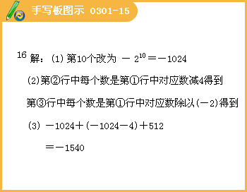

17将正数1，2，3，4，5，…，按以下方式排放：
1 4→5 8→9 12…
↓ ↑ ↓ ↑ ↓ ↑
2→3 6→7 10→11
则根据排放规律，从2002到2004的箭头依次为（ ）。
A↓→ B→↑ C↑→ D→↓
『正确案』B

18观察下面一列数：
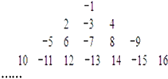
按照上述规律排下去，那么第10行从右边数第9个数是 。
『正确案』92

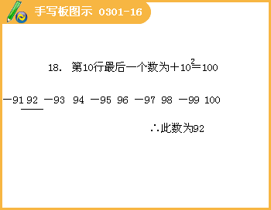

19用计算机探索:
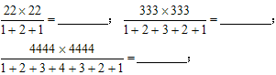
由此你可以猜想出类似的等式 。
『正确案』121；12321；1234321
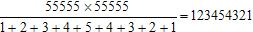

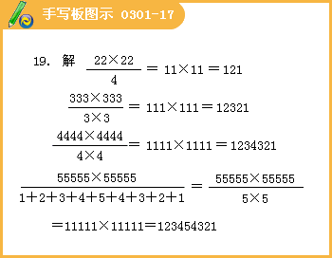
一、代数定义：

二、性质：
1非负性|a|≥0
2|a²|=|-a| |x-a|=|a-x|
3|a|=|b|a=b或a=-b
4|a²|=|a|²=a²
5|ab|=|a||b|
6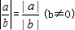
7-|a|≤a≤|a|
8|a|-|b|≤|a-b|≤|a|+|b|
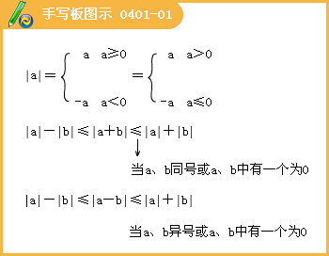

三、例题
例1（1）若|x|=3则x= 。
『正确案』-3或3

（2）若|a-2|=3则a= 。
『正确案』-1或5

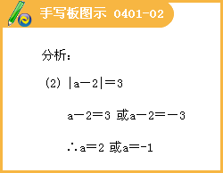

（3）若|a+2|=3则a= 。
『正确案』-5或1

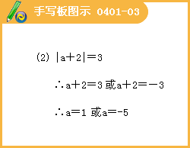

（4）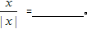
『正确案』-1（x＜0）或1（x＞0）

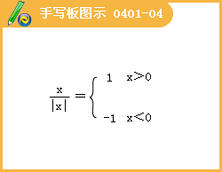

（5）若|a|=-a则a 0,
『正确案』≤

（6）若|2x-5|=5-2x则x 。
『正确案』

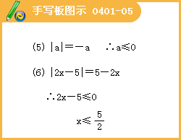

练习1：
1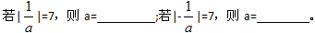
『正确案』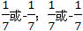

2若|x|+3=6,则x= 。
若|a-1|=a-1,则a的取值范围是 。
『正确案』-3或3；a≥1

3若a＜0,则a+2|a|= ;|a-2|a||= 。
『正确案』-a；-3a

4若|x-1|=3,则x= ；若|x+6|=1,则x= 。
『正确案』4或-2；-5或-7

例2若|x|=2，|y|=8,且x＞y,则x+y= 。
『正确案』-6或-10

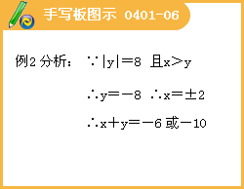

例3根据数轴上的位置关第化简
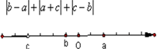
『正确案』-2c

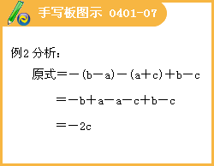

例4若abc≠0求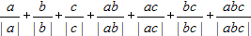的值。
『正确案』-1

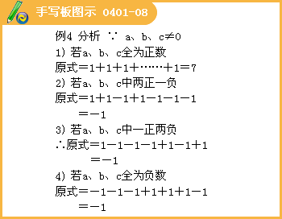

例5若a＞0,b＜0,|a|＜|b|则a,b,-a,-b的大小顺序是 。
『正确案』b＜-a＜a＜-b

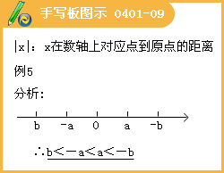

练习2：
1若当t是 数时，|t+（-1）|=|t|+|-1|;
当t是 数时，|t+（+1）|=|t|+|+1|;
『正确案』非正数；非负数

2若|x|=3，|y|=2,且|x-y|=y-x,求x+y的值。
『正确案』-1或-5

3若abc≠0,则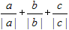的所有可能的值是什么？
『正确案』-3，-1，1，3

4有理数a、b、c在数轴上的位置如图，式子
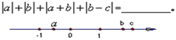
『正确案』b+c
5不相等的有理数a、b、c在数轴上的对应点分别为A、B、C，如果|a-b|+|b-c|=|a-c|,那么B点与A、C的位置关系是 。
例6化简
（1）若-2≤a≤0化简|a+2|+|a-2|
『正确案』4

（2）若x＜0化简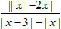
『正确案』-x

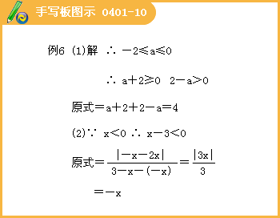

（3）若x＜-3化简|1-|1-|1+x|||
『正确案』-x-3

（4）若a＜0且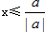化简|x+1|-|x-2|
『正确案』-3

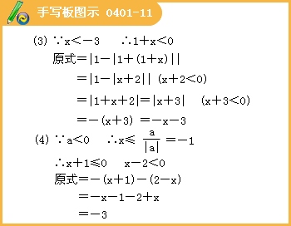

例7化简
（1）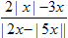
『正确案』

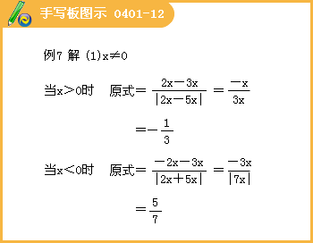

（2）|3+|2-|1+x|||
『正确案』-x或4-x或x+2或x+6

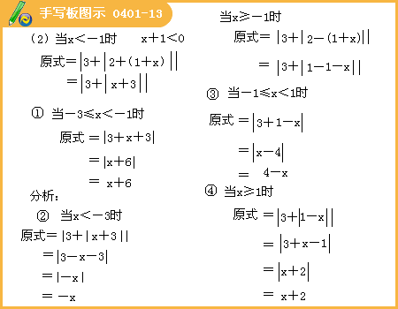

例8若|a|+a=0,|ab|=ab,|c|-c=0,
化简[b]-|a+b|-|c-b|+|a-c|
『正确案』b

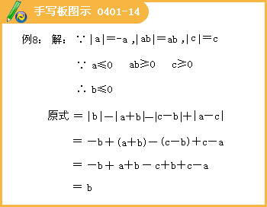

例9已知a,b,c均为整数
（1）若|a-b|¹⁹+|c-a|⁹⁹=1,求|c-a|+|a-b|+|b-c|
『正确案』2

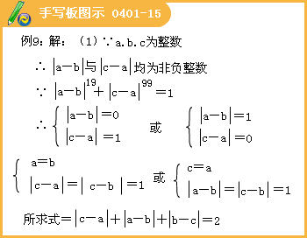

（2）若|a+b|+|b+c|=1求|a-c|
『正确案』1

